Описание модуля 1 Инструктаж:

На площадке находится манекен одетый в необходимые средства индивидуальной защиты для выполнения работ в соответствии с профессией из основной образовательной программы (специальности) (профессию определяет главный эксперт).

Участнику необходимо:

- составить вопросы инструктажа (обучения) по применению средств индивидуальной защиты для выполнения работ по основной специальности (профессии) по которой проходят обучение (наименование профессии называет главный эксперт);

- провести инструктаж (обучение) по применению средств индивидуальной защиты используя манекен в средствах индивидуальной защиты;

Процесс донесения информации до слушателя на усмотрение участника

Во время выступления можно использовать план (вопросы) инструктажа (обучения).

На выступление участника не более 10 минут. Порядок выступления определяется жеребьевкой.

Нормативное обоснование
Необходимость такого инструктажа установлена п. 24 Приказа Минздравсоцразвития 290н от 01.06.2009 года “Об утверждении Межотраслевых правил обеспечения работников специальной одеждой, специальной обувью и другими средствами индивидуальной защиты.”

Выписка из приказа 290н
24. При выдаче СИЗ, применение которых требует от работников практических навыков (респираторы, противогазы, самоспасатели, предохранительные пояса, накомарники, каски и др.), работодатель обеспечивает проведение инструктажа работников о правилах применения указанных СИЗ, простейших способах проверки их работоспособности и исправности, а также организует тренировки по их применению. (в ред. Приказа Минздравсоцразвития РФ от 27.01.2010 N 28н)

Имеется приказ, по которому выдается спец.одежда
Приказ № 997н –типовые нормы выдачи спец.одежды и СИЗ

Также требование о необходимости проведения инструктажа и тренировок установлено в проверочном листе Роструда Приложение 30.

1.

Средства индивидуальной защиты работников

Под средствами индивидуальной защиты (далее - СИЗ) понимаются средства индивидуального пользования, которые применяются для предотвращения или уменьшения воздействия на работников вредных и (или) опасных производственных факторов, а также для защиты от загрязнения

Нормативное обоснование

1.

(п. 3 Межотраслевых правил обеспечения работников специальной одеждой, специальной обувью и другими средствами индивидуальной защиты (утв. Приказом Минздравсоцразвития России от 01.06.2009 N 290н), (далее - Правила обеспечения СИЗ).
Приказ № 997н –типовые нормы выдачи спец.одежды и СИЗ

Подготовка к модулю 1 ИНСТРУКТАЖ

Программа инструктажа о правилах применения СИЗ
- Общие понятия о средствах индивидуальной защиты (для чего применяется, как правильно подобрать, места хранения, чистка, утилизация, необратимые последствия при неиспользовании, ответственность за неприменение)
- Требования к порядку подготовки сиз к использованию
- Требования к порядку проверки исправности средств индивидуальной защиты
- Правильное применение СИЗ
- Контроль правильного ношения СИЗ работниками во время работы.
- После работы

К СИЗ относится:

- СИЗ головы- каска

- СИЗ органов слуха - беруши, наушники

-СИЗ органов зрения – защитные очки

-СИЗ органов дыхания - противогаз, респиратор

-Специальная одежда

-Специальная обувь

-СИЗ рук

- СИЗ от падения с высоты- страховочная привязь, страховочный пояс

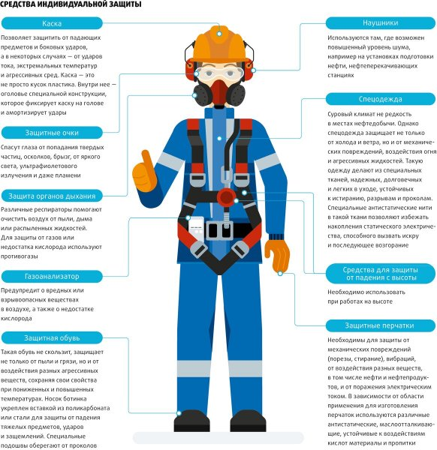

Обязанность по обеспечению работников, которые заняты на работах с вредными и (или) опасными условиями труда, а также на работах, выполняемых в особых температурных условиях или связанных с загрязнением, специальной одеждой, специальной обувью и другими СИЗ возлагается на работодателя (абз. 7 ч. 2 ст. 212, ч. 1, 3 ст. 221 ТК РФ, п. 4 Правил обеспечения СИЗ). На работодателя также возложена обязанность по обеспечению ухода за СИЗ, их хранению, по своевременной химчистке, стирке, дегазации, дезактивации, дезинфекции, обезвреживанию, обеспыливанию, сушке, а также по ремонту и замене (ч. 3 ст. 221 ТК РФ, абз. 1 п. 30 Правил обеспечения СИЗ)

Работодатель вправе выдавать работникам только СИЗ, соответствующие требованиям безопасности и прошедшие процедуру подтверждения соответствия, а также маркированные единым знаком обращения продукции на рынке государств - членов Таможенного союза (ст. 5 Технического регламента Таможенного союза (ТР ТС 019/2011), Письмо Минтруда России от 06.03.2017 N 15-2/ООГ-577) Все приобретаемые и выдаваемые работникам СИЗ проходят обязательную сертификацию или декларирование соответствия (ч. 1 ст. 221, абз. 4 ч. 2 ст. 212 ТК РФ, абз. 1 п. 4 Правил обеспечения СИЗ). Не разрешается приобретать (в том числе арендовать) СИЗ и выдавать их работникам в следующих случаях (п. 8 Правил обеспечения СИЗ): - отсутствие декларации о соответствии и (или) сертификата соответствия СИЗ законодательно установленным требованиям безопасности; - истечение срока действия декларации о соответствии и (или) сертификата соответствия; - отсутствие санитарно-эпидемиологического заключения или свидетельства о государственной регистрации дерматологических СИЗ

По общему правилу работодателю следует руководствоваться типовыми нормами бесплатной выдачи СИЗ, соответствующими его виду деятельности. Если профессии (должности) работников в таких нормах отсутствуют, то СИЗ выдаются согласно типовым нормам для работников сквозных профессий и должностей всех отраслей экономики, которые утверждены приказом Минтруда №997н от 09.12.2014. В случае когда и в данных нормах нет требуемых профессий (должностей), необходимо руководствоваться типовыми нормами для работников, профессии (должности) которых характерны для выполняемых работ. Данные выводы следуют из п. 14 Правил обеспечения СИЗ, абз. 5, 6 письма Минтруда России от 16.03.2016 N 15-2/ООГ-1049

Работодатель обязан информировать работников о полагающихся им СИЗ. Информирование происходит при проведении вводного инструктажа.

Если не обеспечить сотрудников спецодеждой, когда это необходимо, они вправе прекратить работу. В этом случае наказать их в рамках дисциплинарной ответственности не получится. Более того, работодатель обязан оплатить сотрудникам время простоя.

Спецодежду сотрудники должны носить только в рабочее время. Они не вправе выносить ее за пределы рабочего места. Исключение предусмотрено для отдельных случаев, когда по условиям работы указанный порядок не может быть соблюден. Например, на лесозаготовках.

Работник обязан правильно применять СИЗ. Если работник не применяет СИЗ, это может привести к профзаболеванию или травме.

Сроки пользования СИЗ определены в типовых нормах и исчисляются со дня их фактической выдачи работникам. При выходе из строя СИЗ работник должен уведомить об этом работодателя

Выдача работникам и сдача ими СИЗ фиксируются записью в личной карточке учета выдачи СИЗ по форме, согласно абз. 3 п. 13 Правил обеспечения СИЗ (Приложение к Межотраслевым правилам, пр. 290н)

СИЗ выдаваемые работникам должны соответствовать их полу, росту, размерам, характеру выполняемой работы

За счет средств работодателя организуется хранение уход за СИЗ: стирка, чистка, дезинфекция, дегазация, дезактивация, обеспыливание, обезвреживание и ремонт) а также утилизация использованных СИЗ

Для хранения выданных СИЗ работодатель организует специально отведенные для этого помещения (гардеробные)

Минтруд дополнил Единые Типовые нормы Приложением 2 «Нормы выдачи СИЗ», по потенциальным опасностям жизни и здоровью работника. Риски разделены на группы: •механические — высота, глубина, уколы, удары, порезы, затягивание в механизмы, прочее; •производственные загрязнения; •воздействие электрического тока; •повышенные или пониженные температуры; •климат в рабочей зоне; •недостаток кислорода; •химические опасности; •запыление; •биологические опасности — насекомые, пауки, микроорганизмы; •физические перегрузки; •повышенный уровень шума; •локальная вибрация; •освещение/контрастность в рабочей зоне; •неионизирующие излучения; •увечья от животных, птиц; •ионизирующие излучения; •опасные растения; •пожары; •транспортные средства; •взрывопожароопасная атмосфера; •загрязнение спецодежды. Автор проекта постарался подробно расписать комплекты защиты от разных опасностей. Для дополнительных рисков, не указанных в Нормах, работодателю дано право определять СИЗ самостоятельно, с учетом документации на них от производителя.

Основа экипировки электрика – рабочий костюм. Он предназначен для защиты работника от механического, электрического, химического воздействия и общепроизводственных загрязнений. Костюм должен быть удобным: подбираться по размеру, не стеснять движений работника, и не приносить дискомфорт;
В качестве повседневной рабочей одежды электрика чаще всего используют классический хлопчатобумажный костюм с добавлением нитей полиэстера. Рабочий костюм состоит из куртки с длинным рукавом и брюк или полукомбинезона.
Перед работой надо осмотреть рабочий костюм на отсутствие повреждений. Во время работы все пуговицы должны быть застегнуты, в том числе на рукавах. По мере загрязнения костюм сдается в чистку.
Ботинки используются для защиты ног работника от механических и других повреждений. Должны быть подобраны по размеру. Перед применением осмотреть на отсутствие дефектов. Во время работы шнурки должны быть плотно зашнурованы. Лучше использовать ботинки с жестким подноском.

Средства индивидуальной защиты органов дыхания работников

Средства индивидуальной защиты органов дыхания
фильтрующие и изолирующие, подающие очищенный воздух.
Цель применения средств индивидуальной защиты органов дыхания — обеспечить необходимую защиту органов дыхания работников, находящихся в опасной для их здоровья среде (пыли, аэрозолей, газов, паров)
В основном используют три вида фильтрующих СИЗОД:
-респираторы,
- полумаски с фильтрами
- полнолицевые маски с фильтрами
- противогазы

РЕСПИРАТОР
Респиратор не должен давить, но в то же время должен максимально плотно прилегать, обеспечивая герметичность. Желательно подбирать маски с широким резинками.
Если возможности примерить маску нет, измерьте лицо по вертикали, от нижней точки подбородка до углубления на переносице. В зависимости от получившихся результатов определите нужный размер:
- высота лица до 109 мм — 1;
- от 110 до 119 мм — 2;
- от 120 мм — 3-й размер.
Проверьте герметичность маски, предварительно надев ее. Для этого приложите ладонь к отверстию для вентиляции, вдохните. Воздух не должен проникать в местах прилегания к коже лица, если так произошло, отрегулируйте резинки и повторите попытку снова.

Как правильно использовать маску-респиратор?
- Перед тем как надеть респиратор, снимите головной убор.
- Выньте маску из защитного пакета, наденьте. Сохраните пакет. Отрегулируйте лямки.
- В процессе ношения периодически проверяйте плотность прилегания средства защиты.
- Чтобы удалить конденсат, скопившийся под маской, нагните голову вперед и назад, делая при этом несколько резких выдохов. Если влага скопилась в большом количестве, снимите респиратор и вылейте ее, протрите сухой ветошью и снова наденьте.
- Маска, которая предназначена для защиты от пыли, подлежит очистке после использования. Для этого активно вытряхивайте ее, не выворачивая. После протрите влажным тампоном, просушите и уложите в пакет. Проведите его герметизацию.
- Оберегайте устройство от механических повреждений для более длительного использования.
- Не допускайте промокания респиратора от осадков, это приводит к увеличению сопротивления вдоху и потере защитных свойств.
- Запрещено сушить и хранить маски вблизи отопительных приборов и открытого огня.
- Не допускается использование органических растворителей для смачивания ветоши для протирки респиратора.
К использованию не допускаются маски-респираторы, у которых:
- уровень зараженности остается высоким после дезактивации;
- есть механические повреждения;
- повреждены клапаны вдоха, носовой зажим, фиксирующие лямки.

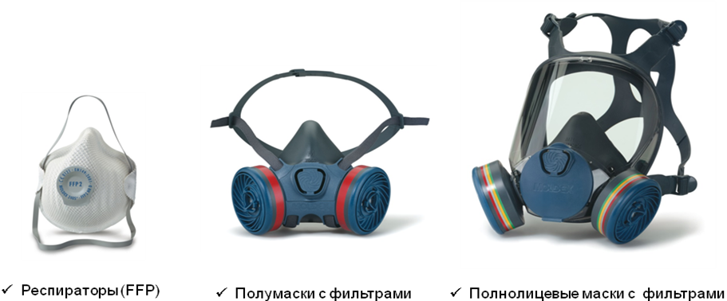

ПРОТИВОГАЗ

Для защиты органов дыхания, глаз и кожи лица от воздействия вредных веществ, содержащихся в воздухе в виде паров и аэрозолей (пыли, дыма, тумана) используют промышленный фильтрующий противогаз. Противогаз должен иметь сертификат соответствия.
Фильтры делают разных цветов, в зависимости от вредного вещества, от которого защищает противогаз. Каждый работник должен знать размер противогаза и уметь правильно выбрать шлем-маску, чтобы она плотно прилегала, не давила и не сдвигалась при резких поворотах головы. Шлем-маска надевается на голову без головного убора
Для определения правильности подбора маски, сборки и герметичности противогаза надевают противогаз, закрывают ладонью отверстие в дне фильтрующего элемента и делают 3-4 глубоких вдоха. Если воздух не поступает в лицевую часть, то шлем-маска подобрана верно и противогаз собран правильно. Если воздух при вдохе проходит в лицевую часть, то противогаз не герметичен, и пользоваться им нельзя. Для обнаружения мест не герметичности проверяют противогаз по частям.
Носить сумку с противогазом следует на левом боку клапаном наружу. Для перевода противогаза в положение «наготове» нужно отстегнуть клапан и закрепить сумку на поясе тесьмой.
По окончании работы необходимо протереть насухо шлем-маску противогаза и просушить ее в расправленном виде.
У каждого работника должен быть свой противогаз, который по окончании рабочей смены хранится в шкафу бытовых помещений. Применение чужого противогаза не допускается. Состояние противогазов периодически проверяется представителем газоспасательной службы.

КАСКИ ЗАЩИТНЫЕ

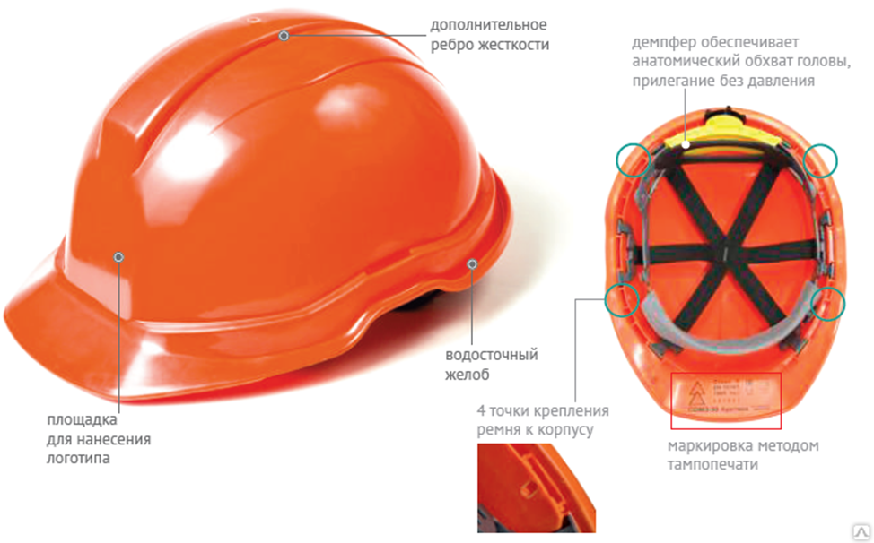

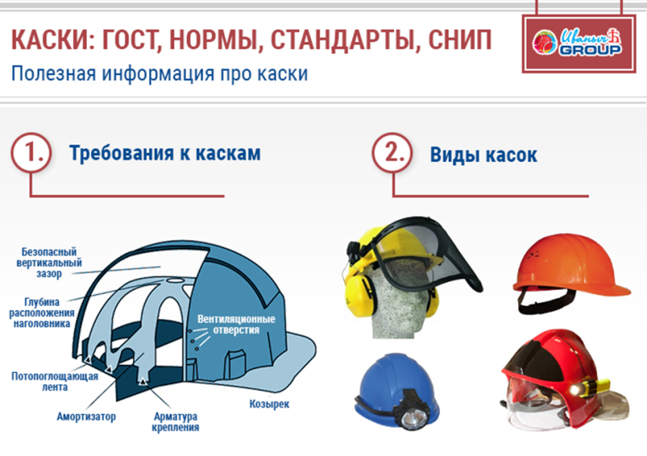

1.1. Каски являются средством индивидуальной защиты головы работающих от механических повреждений, агрессивных жидкостей, воды, поражения электрическим током при случайном прикосновении к токоведущим частям под напряжением до 1000 Вольт и выше
1.2. В зависимости от условий применения каска может комплектоваться утепляющим подшлемником и водозащитной пелериной, противошумными наушниками, щитками для сварщиков и головными светильниками.
1.4. Каски состоят из двух основных частей: корпуса и внутренней оснастки (амортизатора и несущей ленты). Каска состоит из корпуса, внутренней оснастки и подбородочного ремня, а также по требованию потребителя может быть снабжена устройствами для крепления щитков, противошумных наушников и других средств индивидуальной защиты.

1.5. Детали внутренней оснастки изготавливаются из прочных и эластичных материалов.

Несущая лента (кроме ее затылочной части) должна иметь покрытие из натуральной или перфорированной искусственной кожи или другого пористого материала, защищающего кожу от натирания. Внутренняя оснастка каски обеспечивает возможность регулирования ее размера, при необходимости, использования подшлемника и не должна допускать перемещения каски при повороте головы и выполнении работы в наклонном положении. Конструкция несущей ленты и амортизатора обеспечивают регулирование глубины посадки каски на голове. Внутренняя оснастка и подбородочный ремень должны быть съемными и иметь устройства для крепления к корпусу каски. Подбородочный ремень должен регулироваться по длине, а способ крепления должен обеспечивать возможность его быстрого отсоединения.
Каски выпускаются двух размеров (I - от 54 до 58 см, II - от 58 до 62 см) со ступенями регулирования длины несущей ленты не более 10 мм.

Как определить размер каски
Измерительная лента располагается на 1,5…2,5 см выше бровей, проходит над кончиками ушей и уходит на затылок. По полученной мерке определяют, какого размера нужна каска.
Подбирая каску по размеру нужно учитывать тот фактор, что она может использоваться с ватным подшлемником

Маркировка на защитной каске

- Все каски должны иметь долговечную маркировку, в которой должны содержаться следующие данные:
- a) номер настоящего стандарта;
- b) наименование или идентификатор изготовителя;
- c) год и квартал изготовления;
- d) тип каски (обозначение, присвоенное изготовителем). Этот тип должен быть указан как на корпусе, так и на внутренней оснастке;
- e) размер или диапазон размеров (в сантиметрах). Эта информация должна быть указана как на корпусе, так и на внутренней оснастке;

Дополнительная информация
К каждой каске прилагают этикетку со следующими данными, излагаемыми точно и полно на языке страны, где производят продажу: "Для обеспечения надежной защиты каска должна подходить по размеру или должна быть отрегулирована по размеру головы пользователя каски.
За счет частичного разрушения или повреждения корпуса и внутренней оснастки каска должна поглотить энергию удара и любая каска, подвергшаяся сильному удару, подлежит замене, даже если на ней отсутствуют явные признаки повреждения. Пользователи касок должны быть проинформированы об опасности, которая может возникнуть при изменении или изъятии фирменных комплектующих элементов без согласия изготовителя. Каски не должны приспосабливаться к установке дополнительных элементов каким-либо способом, не рекомендованным изготовителем касок. Не применяйте красящие вещества, растворители, клеи или самоклеящиеся этикетки, не предусмотренные в инструкциях изготовителя касок".
На каждую каску должна быть нанесена литая, тисненая маркировка или наклеена стойкая этикетка, которая содержит следующие дополнительные требования:
дополнительное требование | маркировка/этикетка
очень низкая температура | -20°С, -30°С, -40°С или -50°С (в зависимости от соответствия)
очень высокая температура | +150°С
электрические свойства | ~440 В
боковая деформация | БД
брызги металла | БМ
К каждой каске следует прилагать следующие точные и полные сведения на языке страны, в которой продают каски:
a) наименование и адрес изготовителя;
b) инструкции или рекомендации по регулировке, надеванию, хранению, применению, чистке, дезинфекции, обслуживанию, поддержанию в рабочем состоянии и хранению. Вещества, рекомендуемые для очистки, поддержания в рабочем состоянии или дезинфекции, не должны неблагоприятным образом воздействовать на каску или обладать каким-либо известным потенциально вредным действием на носителя при применении в соответствии с инструкциями изготовителя;
c) сведения о подходящих дополнительных принадлежностях и соответствующих запасных частях;
d) значение маркировки в соответствии с 7.2.2, а также сведения об ограничении использования каски ввиду тех или иных неблагоприятных факторов;
е) указание окончания срока эксплуатации каски и ее комплектующих частей;
f) информация об упаковочном материале, применяющемся при транспортировании касок.

Правила пользования касками

Как проверять каску перед началом работы
Ежедневно перед началом работ проводите внешний осмотр каски. Проверьте поверхность каски, креплений и регуляторов на предмет наличия повреждений.
Если во время работы произошло падение работника с высоты, удар по каске, попадание на нее раскаленного металла, воздействие химических веществ и другое, ее также нужно внимательно осмотреть.
Порядок проведения проверки и обслуживания каски приведен в инструкции по эксплуатации. Такое требование указано в подпункте 9 пункта 4.13 ТР ТС 019/2011.

Как правильно носить каску
Носите каску в соответствии с инструкцией производителя. Требование о том, что производитель должен информировать о способах безопасного применения СИЗ, указано в подпункте 8 пункта 4.13 ТР ТС 019/2011.
Чтобы обеспечить максимально возможную защиту каска должна быть подобрана по размеру головы работника. Система креплений каски на голове должна не допускать самопроизвольного падения или смещения с головы. Подбородочный ремень должен быть застегнут и правильно отрегулирован. Ремни не должны закрывать уши, застегнутый подбородочный ремень не должен оказывать давления на гортань. Каска должна быть отрегулирована на голове таким образом, чтобы защищать теменную и лобную области головы.

Если каску надели правильно, она не должна двигаться или качаться из стороны в сторону. Система регулирования положения каски на голове не должна после наладки и регулировки самопроизвольно нарушаться в течение всего времени использования. Чем лучше отрегулирована каска, тем выше уровень защиты.

Как ухаживать за каской
Ухаживайте за касками согласно инструкциям по эксплуатации (подп. 9г- п. 4.13 ТР ТС 019/2011). Если на каске видны сколы или трещины, либо появились признаки износа корпуса или внутренней оснастки, оформите списание каски и выдайте новую каску работнику. Каски не подлежат ремонту.
Обычно производители касок рекомендуют для очистки шлема применять мягкую влажную ткань и моющее средство без абразивных частиц. После очистку протирать поверхность каски и сушить при комнатной температуре. Съемные ремешки и накладки из синтетических тканей стирать по мере загрязнения.
Налипшие на каску мел, цемент, клей или смолу рекомендуется счищать механически или с помощью соответствующего растворителя, который не вызывает повреждения материала корпуса. Каску можно мыть жесткой щеткой в теплой воде.
В случаях если рабочий часто потеет или каску носят разные люди, рекомендуется проводить санитарную обработку каски. Для этого погрузите ее в 3-5% раствор хлорамина или 3% раствор хлорной извести на 30-60 минут, затем промойте в холодной воде и высушите естественным путем.

Какие требования к каскам
Каска должна иметь сертификат, который подтверждает соответствие СИЗ требованиям безопасности (п. 7 приложения 4 ТР ТС 019/2011). Каски должны иметь сертификат, так как относятся ко второму классу риска причинения вреда работнику. Выдавать СИЗ без сертификата соответствия нельзя (п. 8 Правил обеспечения работников спецодеждой, обувью и СИЗ).

Как хранить каски
Условия хранения касок указан в инструкции по эксплуатации производителя. Производители рекомендуют хранить каски в чистом виде при температуре от 0 до 30 °С. Избегая попадания прямых солнечных лучей и осадков, так как ультрафиолет, грязь и влага ускоряют процесс износа пластиковых элементов изделия.

Какая ответственность грозит работодателю, если не обеспечить работников касками
Если работникам не выдали каски, отнесенные Техрегламентом ТС «О безопасности средств индивидуальной защиты» ко 2-му классу риска причинения вреда работнику, проверяющий может наложить штрафы (ч. 4 ст. 5.27.1 КоАП):
- на должностных лиц – от 20 000 до 30 000 руб.;
- на предпринимателей – от 20 000 до 30 000 руб.;
- на юридических лиц – от 130 000 до 150 000 руб.
Если работник отказывается получать или применять каску, то работодатель должен отстранить его от работы (абз. 8 ч. 1 ст. 76 ТК) и привлечь к административной ответственности (ст. 192 ТК). Так как работник обязан соблюдать требования охраны труда (ст. 21 ТК) и применять выданные СИЗ (п. 10 Правил обеспечения спецодеждой, обувью и СИЗ)
Каски подвергаются ежедневному осмотру в течение всего срока эксплуатации с целью выявления дефектов.Перед применением каски должны быть осмотрены. Не допускается образование сквозных трещин и вмятин на корпусе, выскакивание подвески из кармана корпуса, а также нарушение целостности внутренней оснастки.
Уход за касками производится согласно инструкциям по эксплуатации. Каски, подвергшиеся ударам, а также имеющие повреждения корпуса или внутренней оснастки, должны быть заменены. Каски не подлежат ремонту. В процессе эксплуатации при необходимости каски могут подвергаться санитарной обработке путем погружения в 3-5% раствор хлорамина или 3% раствор хлорной извести на 30-60 минут с последующей промывкой в холодной воде и естественной сушкой.
Каски должны сохранять защитные свойства в течение всего срока эксплуатации при температуре окружающей среды от - 50 до + 40°С.Гарантийный срок хранения и эксплуатации касок - 2 года с даты изготовления.

Средства защиты рук электромонтера

- Перчатки трикотажные . Являются защитным средством рук работника от механических повреждений: колющих, резанных, царапающих). Перед использованием осматриваются на отсутствие повреждений, дыр. Хранятся в специально отведенном для этого месте.
- Перчатки диэлектрические резиновые. Являются основным средством защиты электромонтера от поражения эл.током в ЭУ до 1 кВ. Ими можно прикасаться к токоведущим частям, находящимся под напряжением. Диэл.перчатки выдаются на электроустановку, разных размеров, для того, чтобы была возможность надеть под них теплые перчатки. Выполняют из специальной диэлектрической резины. Длина не менее 35 см. Хранят в специально отведенном для этого месте, проходят периодические испытания. На перчатке ставится штамп с датой следующего испытания. Просроченные перчатки использовать нельзя. Перед работой проверяются на отсутствие проколов путем скручивания. Если воздух не проходит – перчатка целая. Если проходит- использовать нельзя. Неприменение перчаток может привести человека к поражению эл.током.

Средства защиты органов зрения

Защитные очки. Являются средством защиты глаз работника от механических повреждений, искр, брызг, стружки, пыли. Очки должны плотно сидеть на голове работника и не спадывать при выполнении работы, но не сдавливать голову. Для этого можно затянуть или ослабить резинку. Перед применением очки осматривают на отсутствие трещин, сколов на стеклах и боковых поверхностях. После использования протираются чистой ветошью и хранят в специально отведенном месте.

Средства защиты органов слуха

Служат для защиты ушей работника при превышении допустимого уровня шума на рабочем месте.
- Противошумные вкладыши (беруши)
– это простые, но очень эффективные средства защиты слуха. Они легко вставляются во внутреннюю часть слухового прохода и принимают анатомичную форму при попадании туда. За счет звукоулавливающего материала, из которого они изготовлены, громкие звуки нивелируются и не достигают барабанной перепонки. Бывают одноразовыми и многоразовыми.
Инструкция по использованию одноразовых беруш.
- Медленными движениями скатайте беруши пальцами в тонкую трубочку. Скручивать нужно медленно для того, чтобы не образовывались складки, которые при распрямлении беруши превратятся в воздушный канал и будут отлично пропускать звук. Не скатывайте крайнюю часть, чтобы получилась «шляпка у грибочка». Когда вы вставите вкладыш на достаточную глубину, «шляпка» будет сигналом, что пора остановиться.
- Потяните ухо назад и вверх одной рукой. Другой рукой вставьте скатанный вкладыш в ухо. Сделайте это до того, как он начнет распрямляться. Если вы не успели установить вкладыш и он уже распрямляется в руках, не пытайтесь его вставить в таком виде, просто скатайте заново.
- Когда вкладыш вставлен, слегка придержите его пальцем, чтобы он не начал вылезать наружу. В это время он начнет распрямляться и принимать форму уха, заполняя собой ушной канал и тем самым защищая от шума. Когда вы почувствуете, что вкладыш распрямился окончательно и плотно сидит в ушном канале, можно отпустить пальцы.
- Посмотрите на себя в зеркало. Если вы прямо смотрите на свое лицо и видите, как торчат по бокам беруши, это означает, что они вставлены неверно – их не должно быть видно.
- После использования одноразовые беруши рекомендуется выбросить.
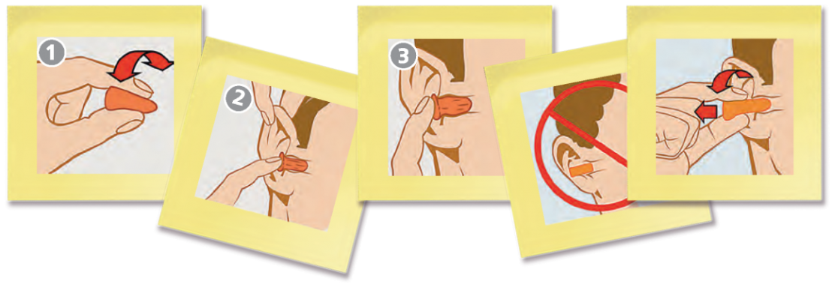
Если беруши многоразовые, они, скорее всего, соединены шнурком, чтобы не потерялись. Шаги по использованию следующие.
- Возьмите многоразовые вкладыши за центральный стержень и переместите шнурок через голову.
- Мягким нажатием вставьте вкладыш в слуховой канал.
- После использования очистите вкладыши с помощью влажной салфетки или воды с мылом.
- Храните в гигиенической коробке.
- Противошумные наушники. При использовании наушников защита органов слуха достигается путем использования звукопоглощающего материала, акустической пены. При этом в конструкции наушников используются большие чаши, которые полностью обхватывают ухо, усиливая шумоподавление (по сравнению с берушами). Такие противошумные приспособления активнее всего нивелируют средние и высокие частоты звука.

Наушники должны быть изготовлены из материалов, исключающих возможность появления аллергических или других нежелательных реакций, в том числе механических повреждений кожи человека.

Детали конструкции должны иметь округлую форму, без острых краев и при этом не должны иметь внешних повреждений. Смена амортизаторов или вкладышей не должна требовать специальных инструментов. -

Наушники противошумные, прежде всего, должны соответствовать параметрам определенного размера — S, M, L

амбюшуры наушников должны плотно, без образования зазоров прилегать к голове работающего ;

при падении детали наушников не должны отваливаться или трескаться; если амортизаторы заполнены жидкостью, не должна происходить ее утечка; наушники не должны легко подвергаться возгоранию; приспособление должно обеспечивать минимальный уровень поглощения шума
Страховочная привязь

Страховочные системы являются средствами индивидуальной защиты от падения с высоты и предназначены для снижения вероятности травмирования в случае падения рабочего при выполнении работ на высоте.
Применяется при выполнении монтажных, строительных, восстановительных, спасательных и других видах работ на высоте.

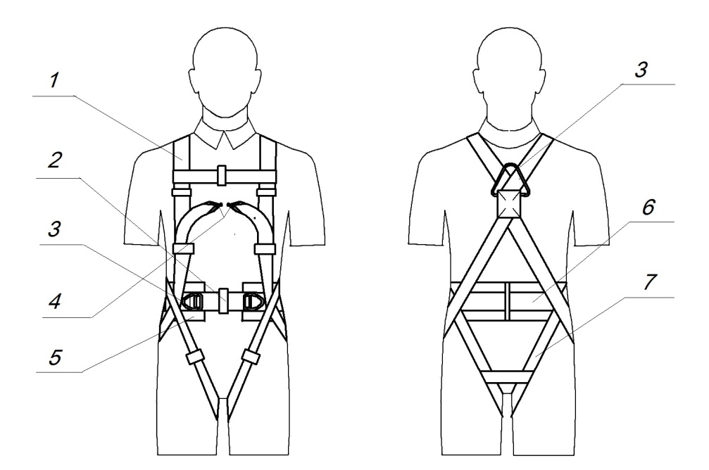

1 - наплечная лямка  2- пряжка  3- D-кольцо (элемент крепления) | 4 - нагрудный элемент крепления  5 - кушак  6 - ремень  7 – набедрен. лямка
Как правильно одеть страховочную привязь (систему)

1. Чтобы одеть привязь (систему) с наплечными и набедренными лямками, нужно расправить ленты, взять привязь (систему) за заднее D-кольцо, затем перехватить чуть выше (за наплечные лямки). Затем расстегните пояс и пропустите ноги в набедренные обхваты, потом проденьте руки в наплечные обхваты, застегните пояс и подтяните наплечные и набедренные лямки.

2. На одетой привязи (системе) отрегулируйте длину лент таким образом, чтобы ремни и лямки плотно прилегали к телу, сначала пояс, потом набедренные и наплечные лямки. Проверьте правильно ли застегнуты пряжки

Правильное соединение стропа с амортизатором к страховочной привязи

Строп с амортизатором присоединяется к элементам страховочной привязи за заднее D-кольцо

1. За D-кольцо винтовым карабином (класс Q) Кс;

2.За передний элемент крепления, путем продевания карабина через две петли привязи.

Допуск к работе
К высотным работам не допускаются лица находящиеся под наркотическим, алкогольным опьянением или под действием сильнодействующих медицинских препаратов, а также лица не прошедшие медицинское освидетельствование.
Применять страховочную систему могут только лица: достигшие 18 лет; прошедшие обучение и инструктаж по технике безопасности, и получившие допуск к самостоятельной работе.
На месте проводимых высотных работ должен находиться план эвакуации на случай экстренных ситуаций.
Ограничение применимое к материалам, опасность, которая может повлиять на работоспособность системы
Соблюдать меры предосторожности, которые могут повлиять на работу системы или привязи, например, режущие, абразивные или климатические воздействия, электропроводность, химические реактивы, маятниковые падения, ультрафиолетовое излучение, острые кромки.
Запрещается:
- использовать страховочную систему для удержания и позиционирования. Для этого необходимо применять удерживающую систему;
- использовать стропы из полиамидного каната и ленты для работ связанных с огнем, а также проводить и обводить эти стропы по острым краям или вокруг них;
- внесение изменений, дополнений в конструкцию системы или привязи, без предварительного письменного разрешения производителя. Любой ремонт должен выполняться только в соответствии с процедурами производителя;
- использовать систему, если она была задействована для останова падения;
- производить закрепление карабином непосредственно за фал стропа путем обхвата им опоры;
- хранение изделий с термовыделяющими приборами, кислотами, щелочами, маслами, бензином, растворителями;
- использовать систему или привязь вне пределах применимых к ним ограничений или не в соответствии с их прямым назначением.
Хранить привязь, систему следует в сухом помещении (влажность не более 70%) в подвешенном состоянии или разложенном на полке. Помещение должно быть защищено от прямого попадания солнечных лучей. Перед хранением изделия должны быть просушены, а их металлические детали протерты.
Гарантийные обязательства
Гарантийный срок хранения и эксплуатации - два года со дня изготовления. Срок службы – пять лет.
Изготовитель обязуется в течении гарантийного срока заменять и ремонтировать вышедшую из строя привязь, систему при условии соблюдения правил хранения и эксплуатации.
Гарантия не распространяется на механические повреждения, естественный износ, изменение или переделка конструкции, неправильное хранение, использование не по назначению, плохой уход.
Изготовитель не несет ответственности за последствия прямого, косвенного или другого ущерба наступившего вследствие не правильного использования своей продукции.
Предэксплуатационная проверка
Перед началом работы выполняется предэксплуатационная проверка оборудования с целью получения гарантии того, что перед началом эксплуатации оно находиться в рабочем состоянии. Производится тщательная визуальная проверка следующего:
- наличие отметки о проведении эксплуатационных испытаний;
- металлических деталей на предмет коррозии, ржавчины, деформации, трещин;
- лента проверяется на отсутствие надрывов, масленых пятен, прожогов и других дефектов, снижающих прочность;
- проверяется целостность шва пояса, наплечных и набедренных лямок;
- проверяются монтажные карабины, чтобы они открывались и закрывались без заеданий.
Предэксплуатационная проверка может не выполняться в том случае, когда требуется экстренное применение тех или иных компонентов, которые ранее были упакованы или запаяны в упаковку компетентным лицом.

изъятие привязи, системы из эксплуатации
Для обеспечения безопасности важно, чтобы оборудование было немедленно выведено из эксплуатации, если:
- возникает любое сомнение по поводу условий его безопасного применения;
- оборудование было задействовано для останова падения, после чего оно не может применяться до тех пор, пока не будет письменного подтверждения от компетентного лица, что его можно использовать далее в работе.

